Packet Tracer - Configuration VLAN

Table d'adressage

Appareil | Interface | Adresse IP | Masque de sous-réseau | VLAN
PC1 | Carte réseau | 172.17.10.21 | 255.255.255.0 | 10
PC2 | Carte réseau | 172.17.20.22 | 255.255.255.0 | 20
PC3 | Carte réseau | 172.17.30.23 | 255.255.255.0 | 30
PC4 | Carte réseau | 172.17.10.24 | 255.255.255.0 | 10
PC5 | Carte réseau | 172.17.20.25 | 255.255.255.0 | 20
PC6 | Carte réseau | 172.17.30.26 | 255.255.255.0 | 30
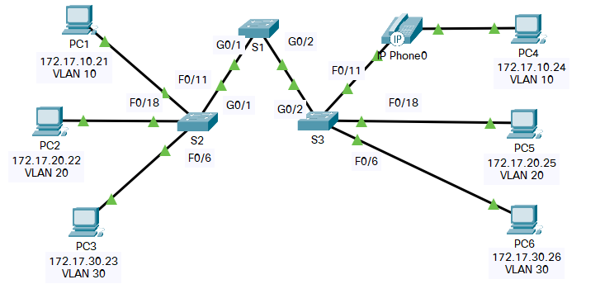

Contexte
Les VLANs sont utiles pour l'administration des groupes logiques, car ils permettent de déplacer, de modifier ou d'ajouter facilement les membres d'un groupe. Cet exercice porte sur la création et l'attribution d'un nom de VLAN et sur l'attribution de ports d'accès à des VLAN spécifiques.

Partie 1 : Afficher la configuration par défaut du VLAN

Étape 1: Affichez des réseaux locaux virtuels actuels
Sur S1, exécutez la commande qui affiche tous les VLANs configurés. Par défaut, toutes les interfaces sont affectées au VLAN 1.

Étape 2: Vérifiez la connectivité entre les PC sur le même réseau
Notez que chaque PC peut envoyer un ping à l'autre PC qui partage le même sous-réseau.
- PC1 peut envoyer une requête ping à PC4
- PC2 peut envoyer une requête ping à PC5
- PC3 peut envoyer une requête ping à PC6

Les pings vers les hôtes d'autres réseaux échouent.

Quels avantages les VLANs peuvent-ils apporter au réseau ?

Partie 2 : Configuration des VLANs

Étape 1: Créez et nommez des VLANs sur S1.
a. Créez les VLANs suivants. Les noms sont sensibles à la casse et doivent correspondre exactement à l'exigence :
- VLAN 10: Faculty/Staff
S1#(config)# vlan 10
S1#(config-vlan)# name Faculty/Staff
b. Créer les VLANs restants.
- VLAN 20: Students
- VLAN 30: Guest(Default)
- VLAN 99: Management&Native
- VLAN 150 : VOICE

Étape 2: Vérifiez la configuration des réseaux locaux virtuels
Quelle commande permet d'afficher uniquement le nom, le statut et les ports VLAN associés sur un commutateur ?

Étape 3: Créez des réseaux locaux virtuels sur S2 et S3.
Utilisez les mêmes commandes de l'étape 1 pour créer et nommer les mêmes VLANs sur S2 et S3.

Étape 4: Vérifiez la configuration des réseaux locaux virtuels

Partie 3 : Attribuez les VLANs aux ports

Étape 1: Attribuez des réseaux locaux virtuels aux ports actifs sur S2
a. Configurez les interfaces en tant que ports d'accès et attribuez les VLANs en procédant comme suit :
- VLAN 10: FastEthernet 0/11
S2(config)# interface f0/11
S2(config-if)# switchport mode access
S2(config-if)# switchport access vlan 10

b. Attribuez les ports restants au VLAN approprié.
- VLAN 20: FastEthernet 0/18
- VLAN 30: FastEthernet 0/6
c. Vérifier l'attribution des ports aux VLANs par 2 commandes différentes :
Commande pour vérifier la configuration des vlans avec les ports associés ?
Commande pour vérifier la configuration de chacun des ports ?

Étape 2: Attribuez des réseaux locaux virtuels aux ports actifs sur S3
S3 utilise les mêmes attributions de ports d'accès VLAN que S2. Configurez les interfaces en tant que ports d'accès et attribuez les VLANs en procédant comme suit :
- VLAN 10: FastEthernet 0/11
- VLAN 20: FastEthernet 0/18
- VLAN 30: FastEthernet 0/6
Vérifier l'attribution des ports aux VLANs par 2 commandes différentes :
- Commande pour vérifier la configuration des vlans avec les ports associés ?
- Commande pour vérifier la configuration de chacun des ports ?

Étape 3: Attribuez le VLAN VOICE à FastEthernet 0/11 sur S3.
Comme illustré dans la topologie, l'interface FastEthernet 0/11 S3 se connecte à un téléphone IP Cisco et à PC4. Le téléphone IP contient un commutateur intégré 10/100 à trois ports. Un port du téléphone est étiqueté Commutateur et se connecte à F0/4. Un autre port est étiqueté PC et se connecte à PC4. Le téléphone IP dispose également d'un port interne qui se connecte aux fonctions du téléphone IP.
L'interface F0/11 S3 doit être configurée de manière à prendre en charge le trafic utilisateur destiné à PC4 via VLAN 10, et le trafic voix vers le téléphone IP via VLAN 150. L'interface doit également permettre la gestion de la qualité de service (QoS) et suivre les classes de services (CoS) attribuées par le téléphone IP. Le trafic vocal IP nécessite un débit (throughput) minimal pour prendre en charge une qualité de communication vocale acceptable. Cette commande aide le switchport à fournir ce débit minimum.
S3(config)# interface f0/11
S3(config-if)# mls qos trust cos
S3(config-if)# switchport voice vlan 150

Vérifier l'affectation de l'interface f0/11 à 2 VLANs, un pour les données et un pour la voix par la commande :
show interface f0/11 switchport

Vous pouvez contrôler vos résultats sur cette activité pour vous assurer que vous avez réalisé correctement la configuration des VLANs et des interfaces. Corriger si besoin.

Étape 4: Vérifiez la perte de connectivité
Auparavant, les PC qui partageaient le même réseau pouvaient envoyer des requêtes ping entre eux avec succès.
Essayez une requête ping entre PC1 et PC4.
Bien que les ports d'accès de PC1 et PC4 soient attribués aux VLAN appropriés, les requêtes ping ont-elles abouti ?
Expliquez votre réponse en vous appuyant sur la sortie de la commande suivante sur S2 et en fonction de votre connaissance de la communication entre VLAN. Vous porterez une attention particulière à l'attribution du port Gig0/1.
S2# show vlan brief

Comment résoudre ce problème ?

